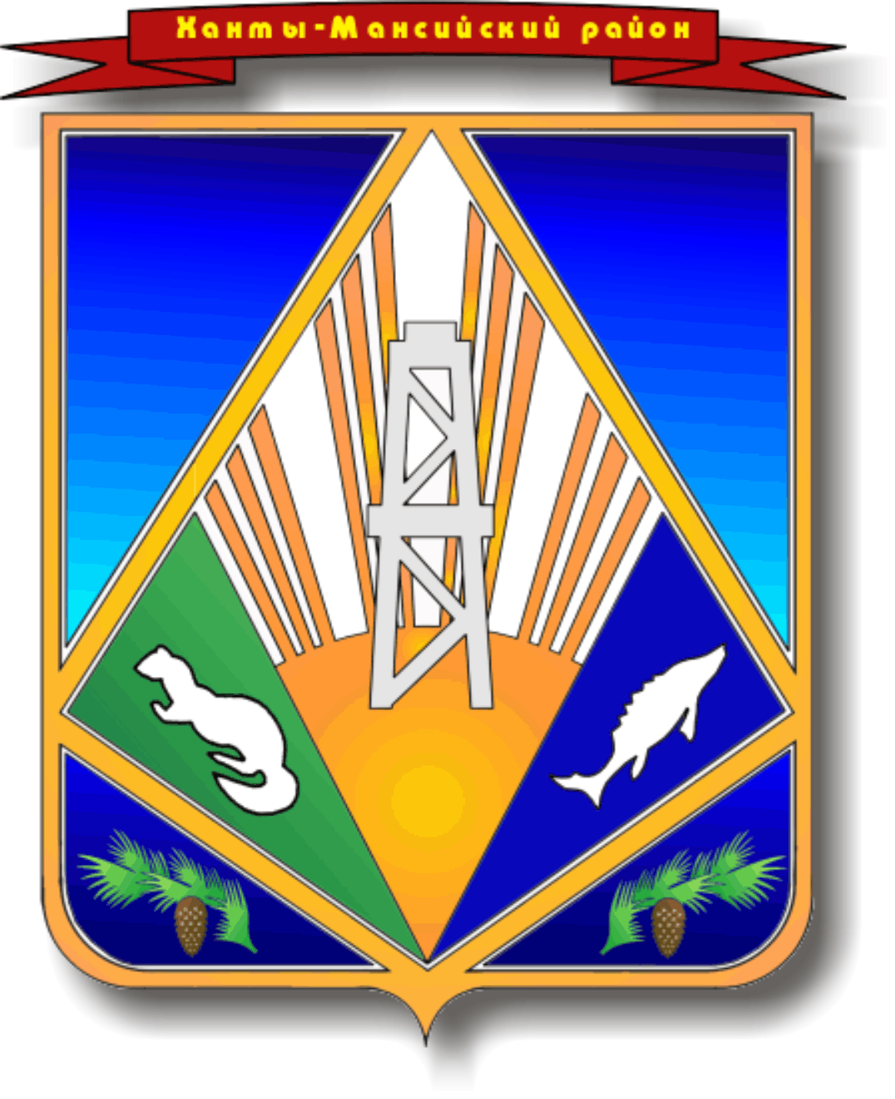

МУНИЦИПАЛЬНОЕ ОБРАЗОВАНИЕ
ХАНТЫ-МАНСИЙСКИЙ РАЙОН
Ханты-Мансийский автономный округ – Югра

АДМИНИСТРАЦИЯ ХАНТЫ-МАНСИЙСКОГО РАЙОНА

Р А С П О Р Я Ж Е Н И Е

от 25.06.2015 № 781-р
г. Ханты-Мансийск

Об утверждении плана мероприятий
(«дорожной карты») по развитию
туризма на территории Ханты-
Мансийского района на 2015 –
2017 годы

В целях реализации постановления Правительства Ханты-Мансийского автономного округа – Югры от 1 июня 2012 года № 195-п «О Концепции развития внутреннего и въездного туризма в Ханты-Мансийском автономном округе – Югре», Стратегии социально-экономического развития Ханты-Мансийского автономного округа – Югры до 2020 года, одобренной распоряжением Правительства Ханты-Мансийского автономного округа – Югры от 22 марта 2013 года № 101-рп:

- Утвердить план мероприятий («дорожную карту») по развитию туризма на территории Ханты-Мансийского района на 2015 – 2017 годы согласно приложению.
- Координатором по исполнению плана мероприятий («дорожной карты») по развитию туризма на территории Ханты-Мансийского района на 2015 – 2017 годы определить комитет по культуре, спорту и социальной политике администрации Ханты-Мансийского района.
- Отменить распоряжение администрации Ханты-Мансийского района от 30 июля 2014 года № 1014-р «Об утверждении плана мероприятий («дорожной карты») по развитию туризма на территории Ханты-Мансийского района на 2014 – 2016 годы».
- Настоящее распоряжение опубликовать в газете «Наш район» и разместить на официальном сайте администрации Ханты-Мансийского района в сети Интернет.
- Контроль за выполнением распоряжения возложить на заместителя главы администрации района по социальным вопросам.

И.о. главы администрации
Ханты-Мансийского района Т.А.Замятина

Приложение
к распоряжению администрации
Ханты-Мансийского района
от 25.06.2015 № 781-р

ПЛАН
мероприятий («дорожная карта») по развитию туризма
на территории Ханты-Мансийского района
на 2015 – 2017 годы

- ПАСПОРТ «ДОРОЖНОЙ КАРТЫ»

Наименование | План мероприятий («дорожная карта») по развитию туризма на территории Ханты-Мансийского района на 2015 – 2017 годы
Правовое обоснование для разработки «дорожной карты» | Закон Ханты-Мансийского автономного округа – Югры от 28 сентября 2012 года № 102-оз «О туризме в Ханты-Мансийском автономном округе – Югре»;  постановление Правительства Ханты-Мансийского автономного округа – Югры от 1 июня 2012 года № 195-п «О Концепции развития внутреннего и въездного туризма в Ханты-Мансийском автономном округе – Югре»;  Стратегия социально-экономического развития Ханты-Мансийского автономного округа – Югры до 2020 года, одобренная распоряжением Правительства Ханты-Мансийского автономного округа – Югры от 22 марта 2013 года № 101-рп;  Стратегия социально-экономического развития Ханты-Мансийского района до 2020 года, утвержденная постановлением администрации Ханты-Мансийского района от 26 декабря 2011 года № 262
Заказчик «дорожной карты» | администрация Ханты-Мансийского района
Разработчик «дорожной карты» | комитет по культуре, спорту и социальной политике администрации Ханты-Мансийского района
Исполнитель «дорожной карты» | комитет по культуре, спорту и социальной политике администрации Ханты-Мансийского района; комитет экономической политики администрации Ханты-Мансийского района; подведомственные учреждения администрации района, осуществляющие деятельность в сфере туризма
Цель и задачи «дорожной карты» | цель:  1. Создание условий для устойчивого развития внутреннего и въездного туризма на территории Ханты-Мансийского района  задачи:  1. Формирование эффективного механизма управления в сфере туризма  2. Информационное, инновационное и методическое обеспечение туристской отрасли  3. Продвижение туристских возможностей района на окружном и российском рынках
Сроки реализации «дорожной карты» | 2015 – 2017 годы;  этапы реализации «дорожной карты»:  I этап – 2015 год;  II этап – 2016 год;  III этап – 2017 год
Ожидаемые конечные результаты реализации «дорожной карты» | - Формирование современной отрасли туризма в районе  - Стимулирование развития следующих секторов экономики: строительство, транспорт, связь, торговля, производство товаров народного потребления и др.  - Привлечение инвестиций в экономику района  - Ежегодный рост количества туристов, посещающих район: в 2015 году – 5500 чел., в 2016 году – 5600 чел., в 2017 году – 5700 чел.  - Увеличение количества организованных районных мероприятий в сфере туризма: в 2015 году – 5, в 2016 году – 6, в 2017 году – 7  - Увеличение количества жителей, принявших участие в районных мероприятиях в сфере туризма: в 2015 году – 380 человек, в 2016 году – 410 человек, в 2017 году – 450 человек  - Увеличение количества туристических маршрутов: в 2015 году – 17, в 2016 году – 18, в 2017 году – 19  - Увеличение количества организаций, предоставляющих туристские услуги на территории района: в 2015 году – 17, в 2016 году – 18, в 2017 году – 19  - Приобщение детей и молодежи к оздоровительному, спортивному туризму и краеведению, расширение их кругозора  - Сохранение и развитие народных промыслов

- ОЦЕНКА СУЩЕСТВУЮЩЕЙ СИТУАЦИИ

В соответствии со Стратегией социально-экономического развития Ханты-Мансийского автономного округа – Югры до 2020 года, утвержденной распоряжением Правительства Ханты-Мансийского автономного округа – Югры от 22 марта 2013 года № 101-рп, приоритет рекреационного комплекса округа в прогнозный период – содействовать развитию въездного туризма.
Ханты-Мансийский район не является исключением. Территория расположена в ландшафтной зоне средней тайги. Площадь – 46,4 тыс. кв. км, 47,8% занято лесами. На территории района расположено 3014 озер общей площадью 22465 га. Протяженность рек – 16165 км.
Туристическая инфраструктура района представлена:
4 гостиницы, 3 из которых частные, 1 гостиница – в собственности ООО «Правдинская геологоразведочная экспедиция»;
4 базы отдыха (частные), которые предоставляют весь комплекс туристических услуг, имеют свои программы и маршруты;
1 организация осуществляет деятельность по реализации сувенирной продукции;
6 общин коренных малочисленных народов Севера, которые предоставляют услуги по организации этнографического туризма.
Анализ уровня туристской деятельности выявил ряд проблем, влияющих на развитие туризма в районе, требующих неотложного решения, в том числе:
1) скудность информации о туристских возможностях района на туристском рынке;
2) недостаточность инвестиций, которые необходимо направлять на поддержание и развитие туризма, его инфраструктуры, на продвижение туристских возможностей;
3) недостаточно развитая или некруглогодичная транспортная инфраструктура населенных пунктов тормозит использование в туристских целях в полной мере памятников культурно-исторического наследия, а также уникальных природных объектов;
4) невозможность в полной мере отследить объем туристского потока на территории района в связи с недостаточным обменом данных.
Кроме того, бюджетное финансирование не обеспечивает в полной мере как потребности развития туризма по приоритетным направлениям, так и развитие других направлений в туризме. В рамках муниципальной программы «Развитие спорта и туризма на территории Ханты-Мансийского района на 2014 – 2017 годы» предусмотрено 1 млн. 175 тыс. рублей, в том числе на туристические мероприятия в 2015 году – 275 тыс. рублей, 2016 году – 450 тыс. рублей, 2017 году – 450 тыс. рублей.
Можно выделить факторы, благоприятно влияющие на развитие въездного туризма в Ханты-Мансийском районе:
1) наличие туристического потенциала;
2) рост интереса туристов к экзотическим территориям.
Реализация «дорожной карты» позволит за три года концептуально решить указанные проблемы при минимальных расходах и максимально эффективном управлении муниципальными финансами. Будут созданы условия для совершенствования информационного, кадрового, научного и материально-технического обеспечения данных сфер деятельности, а также достижения качественных результатов. Важным моментом «дорожной карты» станет расширение спектра предоставляемых туристических услуг для всех категорий граждан.

- ЦЕЛЬ И ЗАДАЧИ «ДОРОЖНОЙ КАРТЫ»

Настоящая «дорожная карта» предусматривает поэтапный план мероприятий по развитию туризма на территории Ханты-Мансийского района на 2015 – 2017 годы.
Цели и задачи приведены в паспорте «дорожной карты».
Система показателей, характеризующих результаты реализации «дорожной карты», указана в приложении 1 к «дорожной карте».

- СРОКИ И ЭТАПЫ РЕАЛИЗАЦИИ «ДОРОЖНОЙ КАРТЫ»

Этапы и сроки реализации: 2015 – 2017 годы:
I этап – 2015 год;
II этап – 2016 год;
III этап – 2017 год.

- ПЕРЕЧЕНЬ МЕРОПРИЯТИЙ «ДОРОЖНОЙ КАРТЫ»

Достижение поставленных целей и решение задач «дорожной карты» предполагается путем выполнения комплекса мероприятий на территории Ханты-Мансийского района. Часть мероприятий направлены на совместную работу с бюджетным учреждением (далее – БУ) «Управление по развитию туризма и внешних связей» администрации города Ханты-Мансийска (приложение 2 к настоящей «дорожной карте»).

- МЕХАНИЗМ РЕАЛИЗАЦИИ «ДОРОЖНОЙ КАРТЫ»

Реализация «дорожной карты» представляет собой скоординированные по срокам и направлениям действия исполнителей конкретных мероприятий, субъектов финансовой поддержки и будет осуществляться на основе договоров, заключаемых администрацией Ханты-Мансийского района в соответствии с законодательством Российской Федерации.
Система управления реализацией «дорожной карты» предполагает локальное нормативное закрепление ответственности за выполнение мероприятий за специалистами отдела туризма комитета по культуре, спорту и социальной политике администрации Ханты-Мансийского района.
Подготовка ежеквартального отчета о выполнении «дорожной карты», представление информации главе района на заседании координационного совета по туризму и доведение информации до жителей района.

Приложение 1
к плану мероприятий («дорожной карте»)
по развитию туризма на территории
Ханты-Мансийского района
на 2015 – 2017 годы

Система показателей, характеризующих результаты реализации
«дорожной карты»

№  п/п | Наименование показателей результатов/единица измерения | Базовый показатель  на начало реализации «дорожной карты» | Значение показателей по годам |  |  | Целевое значение показателей на момент окончания действия «дорожной карты»
 |  |  | 2015 год | 2016 год | 2017 год
1. | Количество организованных районных мероприятий в сфере туризма/единиц | 4 | 5 | 6 | 7 | 7
2. | Количество жителей, принявших участие в районных мероприятиях  в сфере туризма/человек | 350 | 380 | 410 | 450 | 450
3. | Количество всероссийских и окружных мероприятий по туризму, в которых приняли участие представители Ханты-Мансийского района/ единиц | 1 | 3 | 5 | 6 | 6
4. | Количество туристических маршрутов | 15 | 17 | 18 | 19 | 19
5. | Объем туристского потока | 1250 | 5500 | 5600 | 5700 | 5700
6. | Количество организаций, предоставляющих туристские услуги | 17 | 17 | 18 | 19 | 19

Приложение 2
к плану мероприятий («дорожной карте»)
по развитию туризма на территории
Ханты-Мансийского района
на 2015 – 2017 годы

План мероприятий

№  п/п | Мероприятия | Документ | Срок исполнения | Исполнители
1 | 2 | 3 | 4 | 5
- Формирование доступной и комфортной туристской среды
1. | Внесение изменений в муниципальную программу «Развитие спорта и туризма на территории Ханты-Мансийского района на 2014 – 2017 годы»  в части подпрограммы «Развитие туризма» | постановление администрации Ханты-Мансийского района | 2015 год | комитет по культуре, спорту и социальной политике
2. | Анализ эффективности реализации программы «Развитие спорта и туризма на территории Ханты-Мансийского района на 2014 – 2017 годы» | доклад | ежегодно | комитет по культуре, спорту и социальной политике
3. | Формирование перечня инвестиционных проектов в сфере туризма | утвержденный перечень | ежегодно | комитет по культуре, спорту и социальной политике
4. | Обеспечение транспортной доступности объектов туристского показа, в том числе создание и обустройство стоянок,  с учетом прохождения туристских маршрутов | реестр | ежегодно | комитет по культуре, спорту и социальной политике;  БУ «Досуговый центр «Имитуй»;  главы сельских поселений
5. | Разработка комплекса мер по развитию речного туризма | доклад | ежегодно, начиная  с 2016 года | комитет по культуре, спорту и социальной политике
6. | Реализация мер по развитию частного партнерства в сфере туризма путем заключения соглашений с ООО «СОЮЗ», ООО «ЮКлауд» и другими | договоры, соглашения | ежегодно, начиная  с 2015 года | комитет по культуре, спорту и социальной политике
7. | Учреждение грантов  в форме субсидий для реализации проектов, способствующих развитию туризма на территории Ханты-Мансийского района | проекты нормативных правовых актов | ежегодно, начиная  с 2016 года | комитет по культуре, спорту и социальной политике, комитет экономической политики
2. Повышение качества и конкурентоспособности туристского продукта на внутреннем рынке
8. | Разработка инструкций по мерам безопасности на туристических маршрутах  в зимний и летний периоды | утвержденная инструкция | 2015 год | комитет по культуре, спорту и социальной политике;  БУ «Досуговый центр «Имитуй»
9. | Систематизация туристских маршрутов, расположенных на территории Ханты-Мансийского района, создание единой информационной базы туристских маршрутов | реестр | 2015 – 2017 годы | комитет по культуре, спорту и социальной политике; комитет  по образованию;  БУ «Досуговый центр «Имитуй»
10. | Создание и ведение реестра инструкторов-проводников, экскурсоводов | утвержденный реестр | 2016 год | комитет по культуре, спорту и социальной политике
11. | Разработка рекомендаций «Правила поведения в национальных стойбищах» | методические рекомендации | 2015 год  (III квартал) | комитет по культуре, спорту и социальной политике, МАУ «Организационно-методический центр»
12. | Разработка и реализация межмуниципальных туристских проектов: «Таежная тропа», «Делюсь Югрой с тобой», «Новогодняя столица Югры» и другие | соглашение о сотрудничестве  с БУ «Управление  по развитию туризма  и внешних связей»  администрации  г. Ханты-Мансийска | 2016 – 2017 годы | комитет по культуре, спорту и социальной политике;  БУ «Управление по развитию туризма и внешних связей»  (г. Ханты-Мансийск)
13. | Повышение квалификации специалистов в области детского туризма | план повышения, методические рекомендации | ежегодно, начиная  с 2016 года | комитет по культуре, спорту и социальной политике; комитет по образованию
14. | Проведение конкурса среди студентов, представителей малого и среднего бизнеса на лучший бизнес-план (проект) по развитию туризма в муниципальном образовании Ханты-Мансийский район | положение о конкурсе | 2016 год | комитет по культуре, спорту и социальной политике;  комитет экономической политики
Работа туристско-информационного центра
15. | Участие в международном фестивале кинематографических дебютов «Дух огня» | доклад | 2015 – 2017 годы  (февраль) | комитет по культуре, спорту и социальной политике
16. | Участие в проведении Дня коренных малочисленных народов Севера ХМАО – Югры «Вороний день» | доклад | 2015 – 2017 годы (апрель) | комитет по культуре, спорту и социальной политике;  БУ администрации  г. Ханты-Мансийска «Управление по развитию туризма  и внешних связей»
17. | Участие в международной экологической акции «Спасти и Сохранить» | доклад | 2015 – 2017 годы  (май – июнь) | комитет по культуре, спорту и социальной политике;  БУ «Досуговый центр «Имитуй»
18. | Продвижение туристических возможностей путем информирования населения и гостей района | доклад | 2015 – 2017 годы | комитет по культуре, спорту и социальной политике
19. | Выпуск рекламной продукции, информационных материалов (карт, путеводителей, буклетов, календарей) | отчет | 2015 – 2017 годы | комитет по культуре, спорту и социальной политике;  БУ «Досуговый центр «Имитуй»
20. | Организация семинаров для предприятий туриндустрии | доклад | 2016 – 2017 годы | комитет по культуре, спорту и социальной политике
Усиление социальной роли туризма
21. | Разработка и реализация программ развития культурно-познавательного, патриотического, военно-исторического, экологического, этнографического, сельского и образовательного туризма | проекты нормативных правовых актов | 2016 – 2017 годы | комитет по культуре, спорту и социальной политике;  главы сельских поселений
22. | Реализация мер по развитию детского и молодежного туризма  (в том числе для детей  с ограниченными возможностями здоровья  и детей-инвалидов) | доклад | 2015 – 2017 годы | комитет по культуре, спорту и социальной политике;  управление опеки  и попечительства
23. | Внесение изменений в муниципальную программу «Формирование доступной среды для инвалидов и других маломобильных групп населения на 2014 – 2017 годы» в части внедрения безбарьерной среды на объектах туристской инфраструктуры для людей с ограниченными физическими возможностями | постановление администрации Ханты-Мансийского района | 2015 год | комитет по культуре, спорту и социальной политике
24. | Разработка туристских маршрутов на базе объектов культурного наследия, включенных в единый государственный реестр (Церковь Вознесения Господня,  п. Горноправдинск; Амбар усадьбы Е.И.Рязанцева,  с. Селиярово) | проекты туристских маршрутов | 2016 – 2017 годы | комитет по культуре, спорту и социальной политике;  комитет по образованию;  главы сельских поселений
25. | Проведение конкурсов  и иных мероприятий туристской направленности, в том числе круглых столов и конференций: конкурс детского рисунка  «Я-ТУРИСТ», посвященный Дню туризма (27 сентября); выставка-ярмарка «ЮграТур», ярмарка «Товары земли Югорской» и (или) другие | положение о проведении мероприятий | 2015 – 2017 годы | комитет по культуре, спорту и социальной политике;  комитет экономической политики;  комитет  по образованию
- Инновационная деятельность (по направлениям)
Детский и молодежный туризм
26. | Внедрение туристско-экскурсионных мероприятий в образовательные программы общего  и дополнительного образования | утвержденный перечень мероприятий | 2016 год | комитет по культуре, спорту и социальной политике;  комитет  по образованию
Сельский туризм
27. | Создание проекта по развитию сельского туризма «Фермерский домик» | утвержденный проект | 2016 год | комитет по культуре, спорту и социальной политике;  глава сельского поселения
Этнографический туризм
28. | Реализация мер по реконструкции туристской инфраструктуры в сельском поселении Кышик с целью развития этнографического туризма | доклад | 2015 год | глава сельского поселения Кышик
Спортивный туризм (охота, рыбалка)
29. | Обновление материально-технической базы | отчет | 2015 – 2017 годы | комитет по культуре, спорту и социальной политике
30. | Организация мероприятий: чемпионат по летней, зимней рыбалке; туристический слет «Школа безопасности»; чемпионат по стендовой стрельбе на приз главы Ханты-Мансийского района и (или) другие | доклад | 2015 – 2017 годы | комитет по культуре, спорту и социальной политике
Эколого-просветительский туризм
31. | Создание экологического лагеря для школьников на базе эколого-просветительского центра «Шапшинское урочище» | проект | 2016 год | комитет по культуре, спорту и социальной политике; комитет  по образованию; Природный парк «Самаровский чугас»
- Совершенствование системы управления и статистического учета в сфере туризма
32. | Статистика туристского потока на территории Ханты-Мансийского района | отчет | 2015 – 2017 годы | комитет по культуре, спорту и социальной политике
33. | Подготовка отчета о мероприятиях в сфере туризма, которые проходят на территории Ханты-Мансийского района | отчет | 2015 – 2017 годы | комитет по культуре, спорту и социальной политике
34. | Подготовка ежегодного доклада о состоянии  и развитии туризма на территории Ханты-Мансийского района | доклад | ежегодно, начиная  с 2015 года | комитет по культуре, спорту и социальной политике
35. | Подготовка годового плана работы координационного совета по туризму | план работы | ежегодно, начиная  с 2015 года | комитет по культуре, спорту и социальной политике
36. | Проверка и согласование муниципального задания БУ «Досуговый центр «Имитуй» | отчет | 2015 – 2017 годы | комитет по культуре, спорту и социальной политике
37. | Повышение квалификации специалистов туристской сферы | доклад | 2015 – 2017 годы | комитет по культуре, спорту и социальной политике
- Информационное обеспечение продвижения туристского продукта
38. | Разработка и продвижение туристского бренда Ханты-Мансийского района | проект | 2016 год | комитет по культуре, спорту и социальной политике; МАУ «Организационно-методический центр»
39. | Установка указателей туристской навигации на территории Ханты-Мансийского района | отчет | 2015 год | комитет по культуре, спорту и социальной политике;  главы сельских поселений
40. | Пополнение информационно-рекламных порталов в сфере туризма в рамках соглашений | доклад | 2015 – 2017 годы | комитет по культуре, спорту и социальной политике
41. | Введение и пополнение раздела «Туризм» на официальном сайте администрации Ханты-Мансийского района | доклад | 2015 – 2017 годы | комитет по культуре, спорту и социальной политике
42. | Внедрение российских высокотехнологичных информационно-коммуникационных разработок в туризме, в том числе аудио, радио, медиа гиды, IT приложения, QR-коды | доклад | ежегодно, начиная  с 2016 года | комитет по культуре, спорту и социальной политике
43. | Ведение реестра национальной сувенирной продукции, продвижение продукции на окружном и российском рынках | реестр | ежегодно, начиная  с 2015 года | комитет по культуре, спорту и социальной политике; МАУ «Организационно-методический центр»
44. | Реализация мер по поощрению достижений в области туризма и поддержке приоритетных направлений туристской деятельности | положение | ежегодно, начиная  с 2016 года | комитет по культуре, спорту и социальной политике
45. | Формирование муниципального календаря событий в сфере туризма | утвержденный календарь мероприятий | ежегодно, начиная  с 2015 года | комитет по культуре, спорту и социальной политике
46. | Изготовление туристско-информационных (рекламных) материалов | отчет | 2015 – 2017 годы | комитет по культуре, спорту и социальной политике
47. | Проведение рекламных, пиар – туров новых туристических проектов, маршрутов, реализуемых  на территории Ханты-Мансийского района | доклад | 2015 – 2017 годы | комитет по культуре, спорту и социальной политике
48. | Участие в выставках, семинарах, форумах окружного и других уровней | доклад | 2015 – 2017 годы | комитет по культуре, спорту и социальной политике
49. | Взаимодействие с турфирмами по формированию  и продвижению туристических маршрутов  и экскурсионных предложений | договор, соглашение | ежегодно, начиная  с 2015 года | комитет по культуре, спорту и социальной политике

